โปรแกรมกิจกรรมตราด 2 วัน

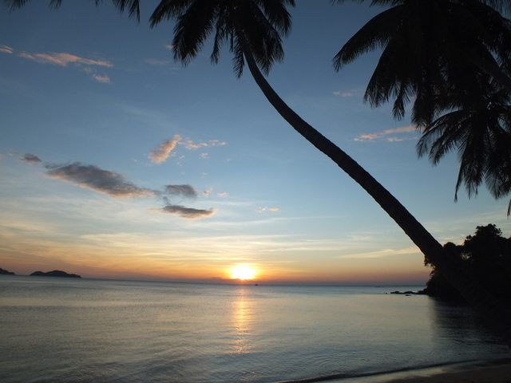

วันที่ | รายการท่องเที่ยว | อาหาร |  |  | โรงแรม
วันที่ | รายการท่องเที่ยว | เช้า | เที่ยง | เย็น | โรงแรม
1 | กรุงเทพฯ - อ. แหลมงอบ จ. ตราด – อนุสรณ์สถานยุทธนาวีเกาะช้าง - กิจกรรม Team Building |  |  |  | บ้านปู รีสอร์ท
2 | ชุมชนบ้านท่าระแนะ – อ่าวตาลคู่ - กรุงเทพฯ |  |  | - | บ้านปู รีสอร์ท

วันที่ 1) กรุงเทพฯ - อ. แหลมงอบ จ. ตราด – อนุสรณ์สถานยุทธนาวีเกาะช้าง - กิจกรรม Team Building (B/L/D)
06.00 น. พร้อมกันที่ กรุงเทพฯ เจ้าหน้าที่บริษัทฯ ให้การต้อนรับ และ อำนวยความสะดวกแก่ท่าน
07.00 น. ออกเดินทางมุ่งหน้าสู่ อ. แหลมงอบ จ. ตราด โดยรถบัสปรับอากาศ VIP
พร้อมรับประทานอาหารเช้า (1) แบบกล่อง (ข้าวสวย กับข้าว 1 อย่าง + ไข่ดาว หรือ ข้าวเหนียวหมูทอด)
12.00 น. รับประทานอาหารเที่ยง (2) ณ ร้านอาหารแหลมศอกชวนชิม
13.00 น. นำท่านชม อนุสรณ์สถานยุทธนาวีเกาะช้าง เพื่อระลึกถึงเหตุการณ์ครั้งประวัติศาสตร์ของไทย ยุทธนาวีเกาะช้าง บริเวณอนุสาวรีย์เป็นที่ตั้งของพระบรมรูปกรมหลวงชุมพรเขตอุดมศักดิ์หันพระพักตร์ไปยังบริเวณยุทธนาวีเกาะช้าง ด้านล่างอนุสาวรีย์เป็นอาคารพิพิธภัณฑ์คล้ายเรือรบ ด้านในพิพิธภัณฑ์จัดแสดงข้อมูลประวัติศาสตร์ของกรมหลวงชุมพรเขตอุดมศักดิ์ ประวัติการสู้รบของกองทัพเรือไทยกับกองกำลังเรือรบของฝรั่งเศส รวมถึงข้าวของเครื่องใช้ต่างๆ ในสมัยนั้น รอบบริเวณอนุสรณ์สถานได้จัดเป็นสวนสำหรับพักผ่อน และ จะมีงานฉลองเพื่อระลึกถึงการทำยุทธนาวีของกองทัพเรือไทย ระหว่างวันที่ 17-21 มกราคม ของทุกปี
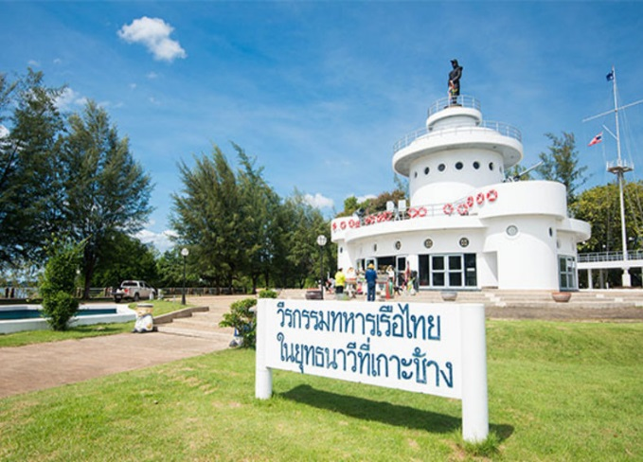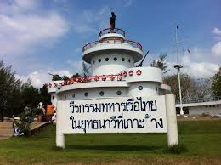
นำท่านเข้าสู่ที่พัก
กิจกรรม Team Building
18.00 น. รับประทานอาหารมื้อค่ำ (3) ณ. ห้องอาหารของโรงแรม (งานปาร์ตี้จัดภายในห้องประชุม)

วันที่ 2) ชุมชนบ้านท่าระแนะ – อ่าวตาลคู่ - กรุงเทพฯ (B/L/-)
07.00 น. รับประทานอาหารเช้า (4) ณ ห้องอาหารของโรงแรมที่พัก
08.00 น. นำท่านชม ชุมชนบ้านท่าระแนะ ตั้งอยู่ในอำเภอเมืองตราด บ้านท่าระแนะได้ชื่อว่าเป็นมหัศจรรย์ป่าชายเลน เป็นแหล่งศึกษาเรียนรู้ท่องเที่ยวเชิงนิเวศ ที่มีผืนป่าชายเลนอันอุดมสมบูรณ์ เป็นป่าชายเลนผืนใหญ่ ขนาด 2,000 ไร่ อายุกว่า 100 ปี สังเกตได้จากต้นโกงกางที่มีขนาดใหญ่มาก เป็นแหล่งอาหารอุดมสมบูรณ์ชาวบ้านได้อาศัยผืนป่าแห่งนี้ทำมาหากิน จับปู ปลา กุ้ง หอย จนกลายอัศจรรย์ป่าชายเลน 1 ใน สถานที่ท่องเที่ยว Unseen แห่งจังหวัดตราด ความมหัศจรรย์อยู่ที่การนั่งเรือไปที่ลานตะบูน 10 นาที โดยในช่วงเวลานั้นเราจะผ่านป่าในคลองถึง 3 ป่า คือ ป่าโกงกาง ป่าจากและป่าตะบูน การนั่งเรือไปชมมหัศจรรย์ป่าชายเลนลานตะบูน ควรไปในช่วงน้ำลงทำให้ได้เห็นรากไม้ที่โผล่ขึ้นมาเหนือน้ำ ช่วงเวลาที่เหมาะสมคือ ช่วงเวลาเช้าก่อน 10 โมง
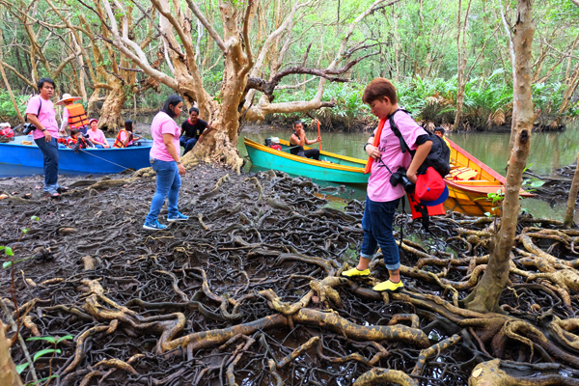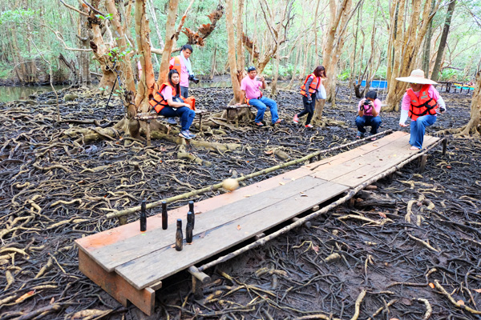
นำท่านชม อ่าวตาลคู่ ตั้งอยู่บริเวณตำบลบางปิด อำเภอแหลมงอบ จังหวัดตราด มีลักษณะเป็นชายหาดยาว บรรยากาศเงียบสงบ มีทิวต้นมะพร้าวให้ความร่มรื่นตลอดแนวชายหาด เหมาะสำหรับการมาเที่ยวพักผ่อนและเล่นน้ำกันเป็นครอบครัว หรือจะมาชมวิวพระอาทิตย์ตกดินก็สวยโรแมนติกไม่แพ้จุดอื่น ๆ ในจังหวัดตราด
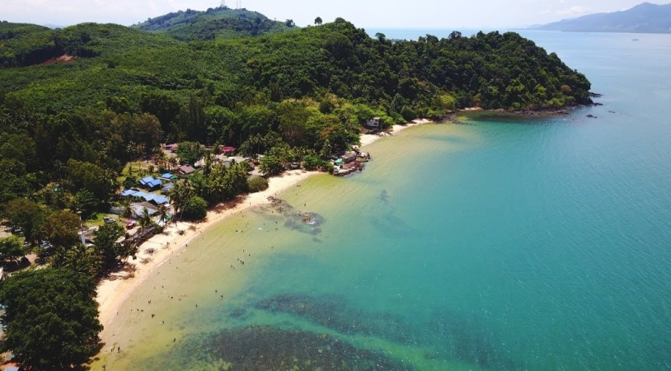
12.00 น. รับประทานอาหารเที่ยง (5) ณ ร้านอาหารครัวเสวย
13.00 น. เดินทางกลับ กรุงเทพฯ
พร้อมแวะซื้อของฝากระหว่างทาง
18.00 น. ถึง กรุงเทพฯ พร้อมความประทับใจ

- อีเมลล์ที่ใช้ในการติดต่องาน : newviewtour@hotmail.com หรือ info@newviewtour.com
- Tel : (02) 733 0683 , (02) 733 3996 Fax : (02) 733 3099
- ปัณณธร จุฬาพลกุล (แพค) ผู้จัดการ 084-1600210
- Line ผู้จัดการ: newviewtour หรือ 0841600210
- Line ข่าวสารและสอบถาม: @newviewtour

